Инструкция по работе с личным кабинетом студента
КАК попасть в личный кабинет студента СПГХПА им. А.Л. Штиглица

- Войти на сайт официальный сайт Санкт-Петербургской государственной художественно-промышленной академии им. А.Л. Штиглица http://www.ghpa.ru
- В верхней части найди закладку «Личный кабинет» и войти.

- В окне появится запрос на ввод логина и пароля. Для входа необходимо ввести логин и пароль от личного кабинета.
Внимание!
Логин – полное Фамилия Имя Отчество
Пароль – номер студенческого билета/ зачетной книжки (шестизначное число)
Пример:
Логин: Иванов Иван Иванович
Пароль: 219046
Если возникли проблемы с входом, пишите на почту support@ghpa.ru
Все проблемы решаемы. Обязательно Вам поможем.
- Попав в личный кабинет, Вы заходите, как Студент
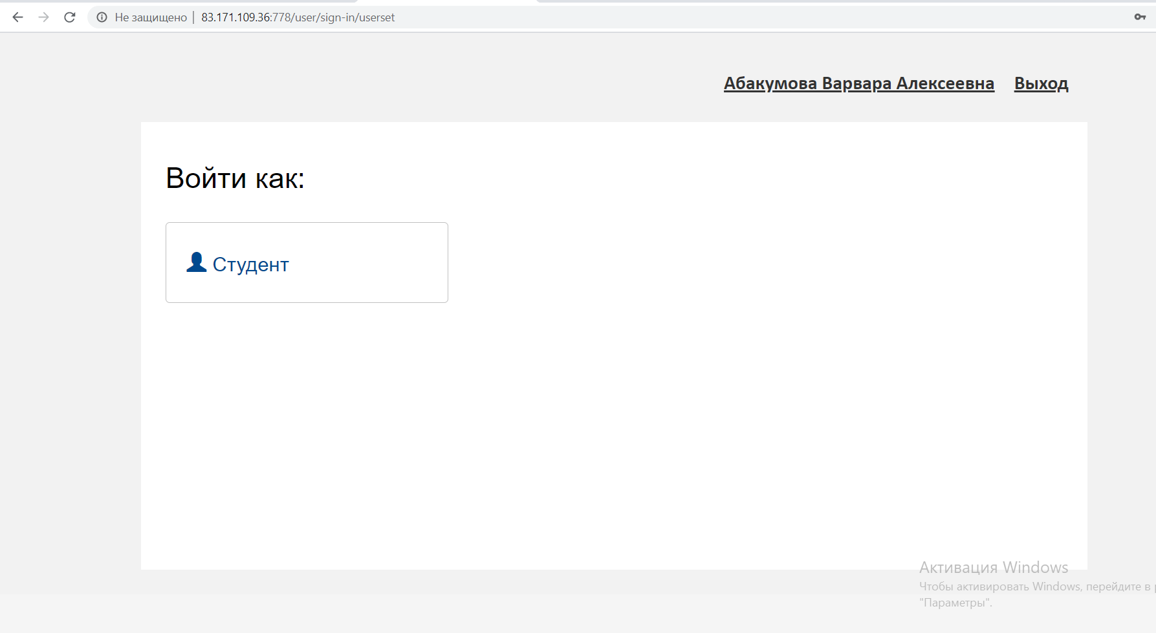
- Вы попадаете в свой личный кабинет
Сейчас идет наполнение личного кабинета различной информацией. Будет совершенствоваться структура личного кабинета.
Что нужно сделать студенты в личном кабинете.
- Студент должен заполнить раздел «Мое портфолио»
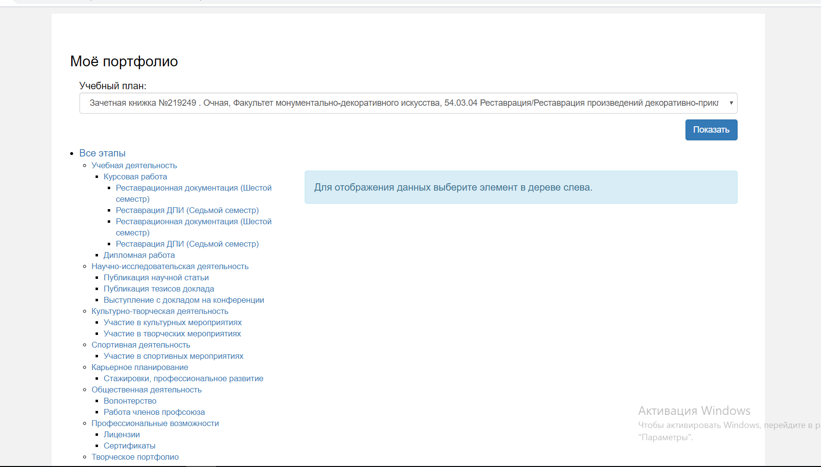

В разделе «Учебная деятельность» студенту необходимо прикреплять выполненные курсовые работы, выполненные в текучем семестре.
В другие разделы вносятся достижения студента в различных областях. Необходимо прикрепить Ваши грамоты, дипломы и др. достижения.
В разделе «Творческое портфолио» размещаются лучшие творческие работы.
Для прикрепления работ необходимо нажать соответствующую строку, в правой стороны появиться закладка «Добавить», нажав на нее
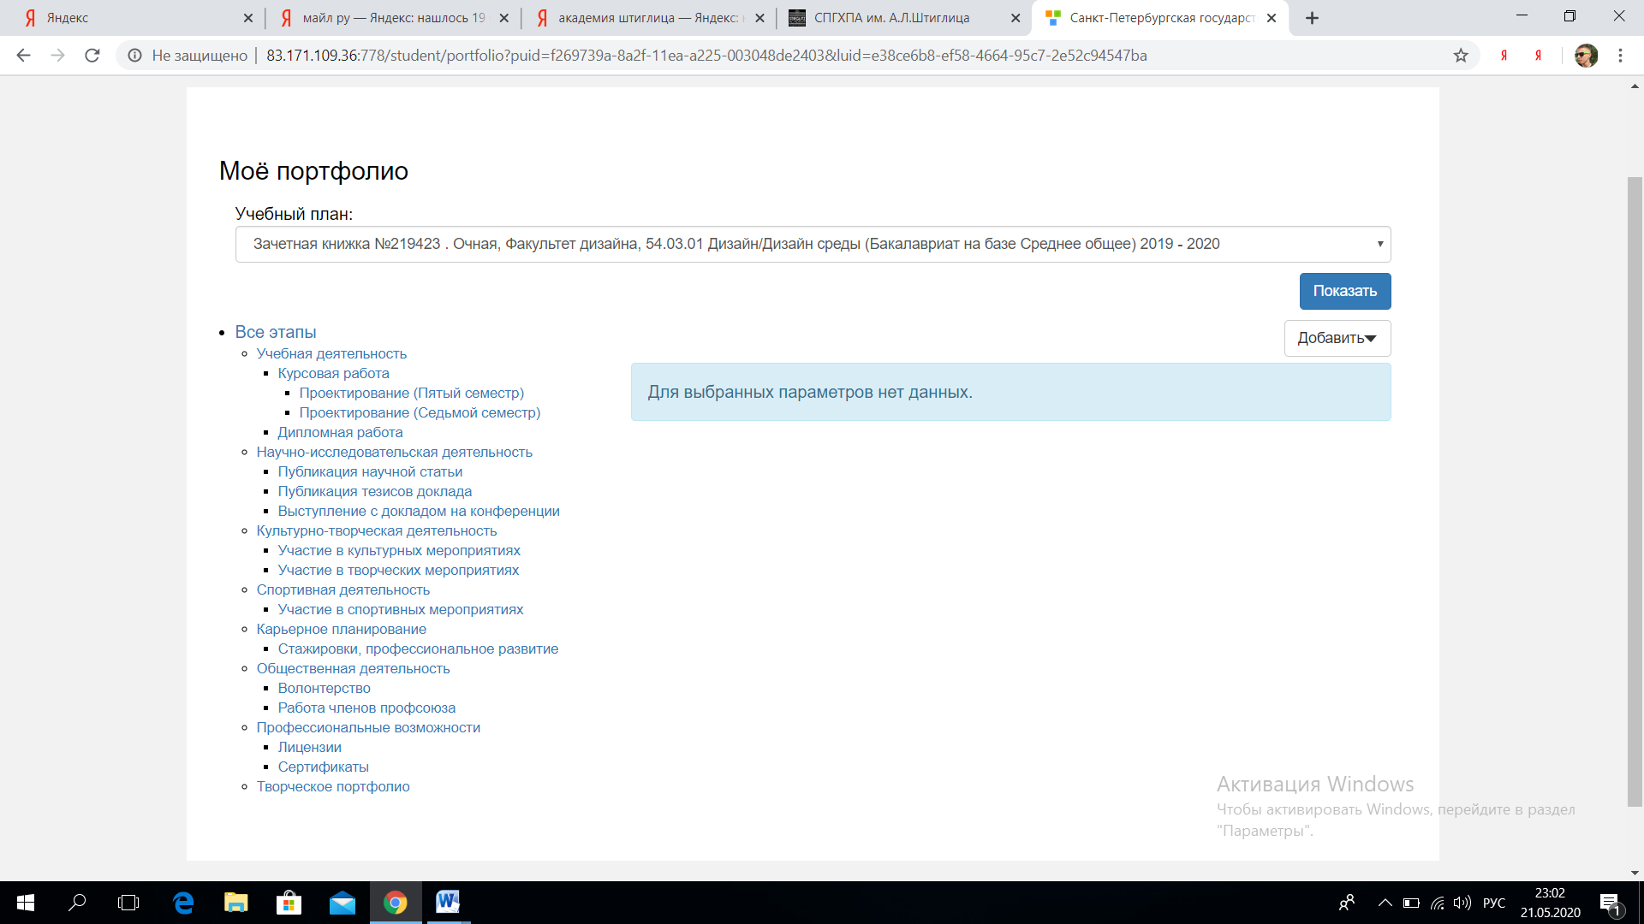
И нажав на нее появиться строка «Публикации»
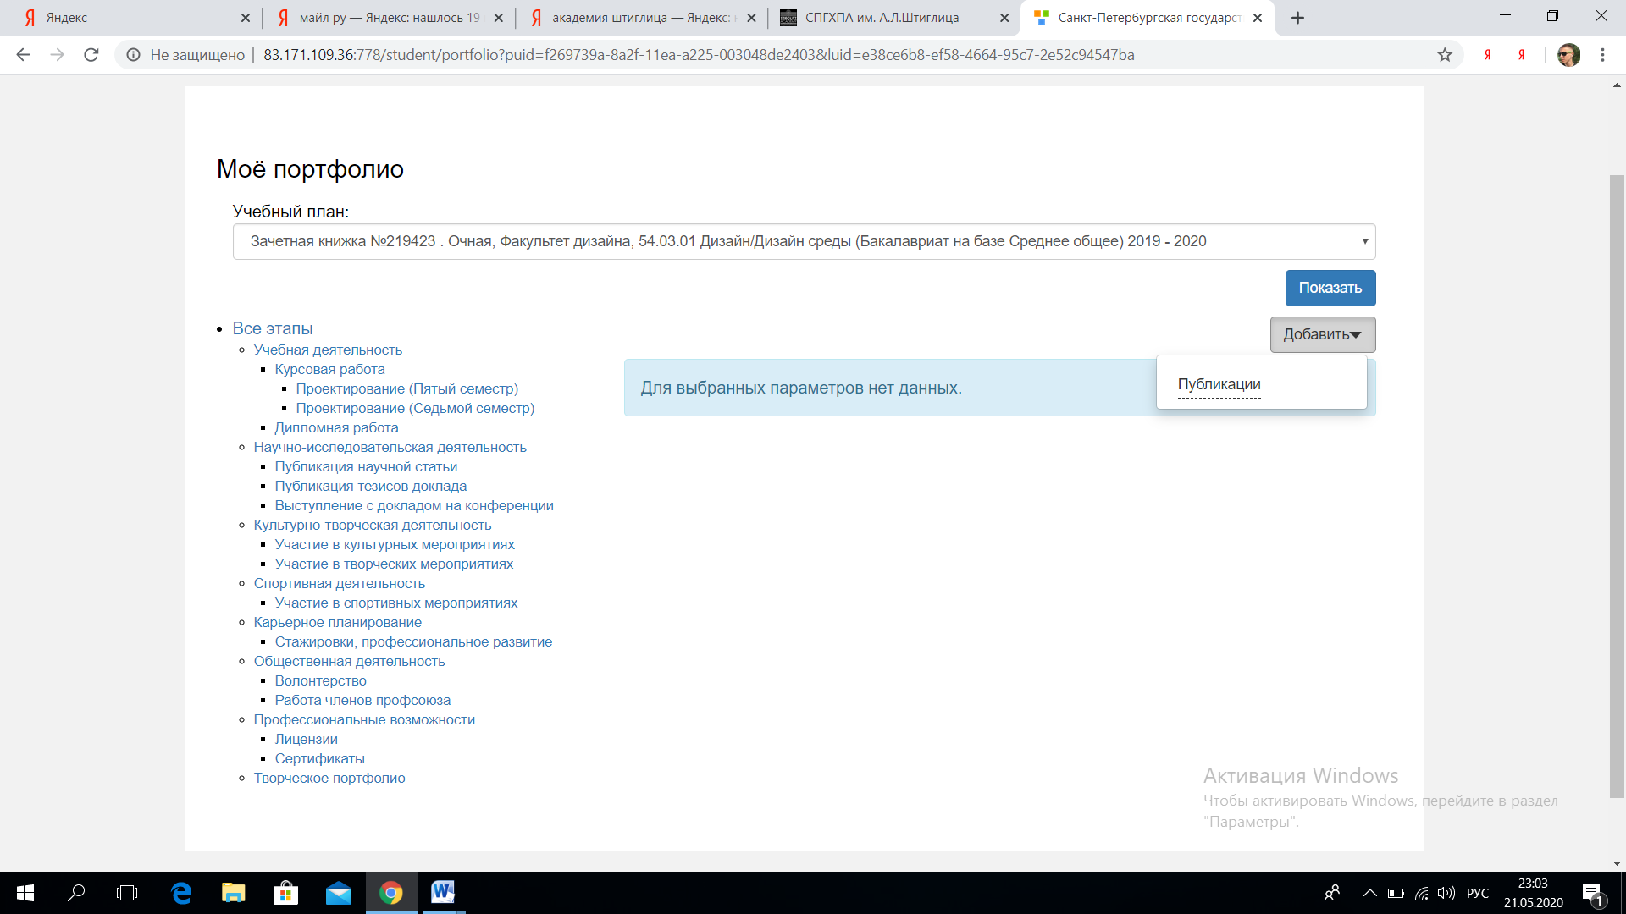

Нажав на строку «Публикации» появится форма для ввода. Обязательным для заполнения является строка «Наименование», в которую Вы вносите навзание курсовой(творческой ) работы
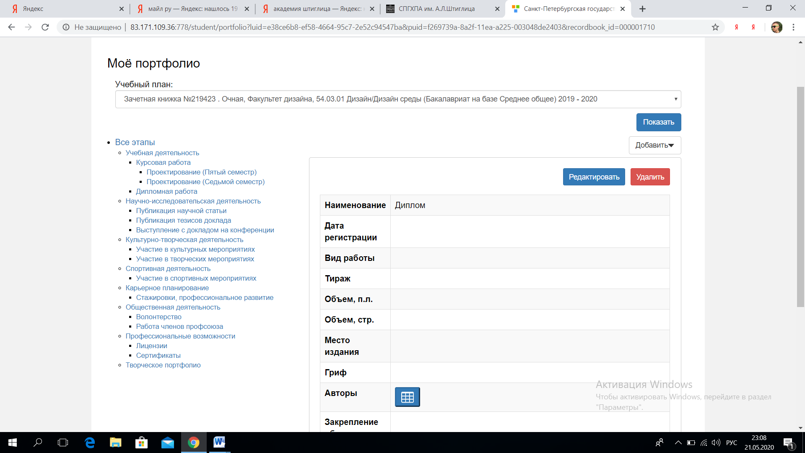
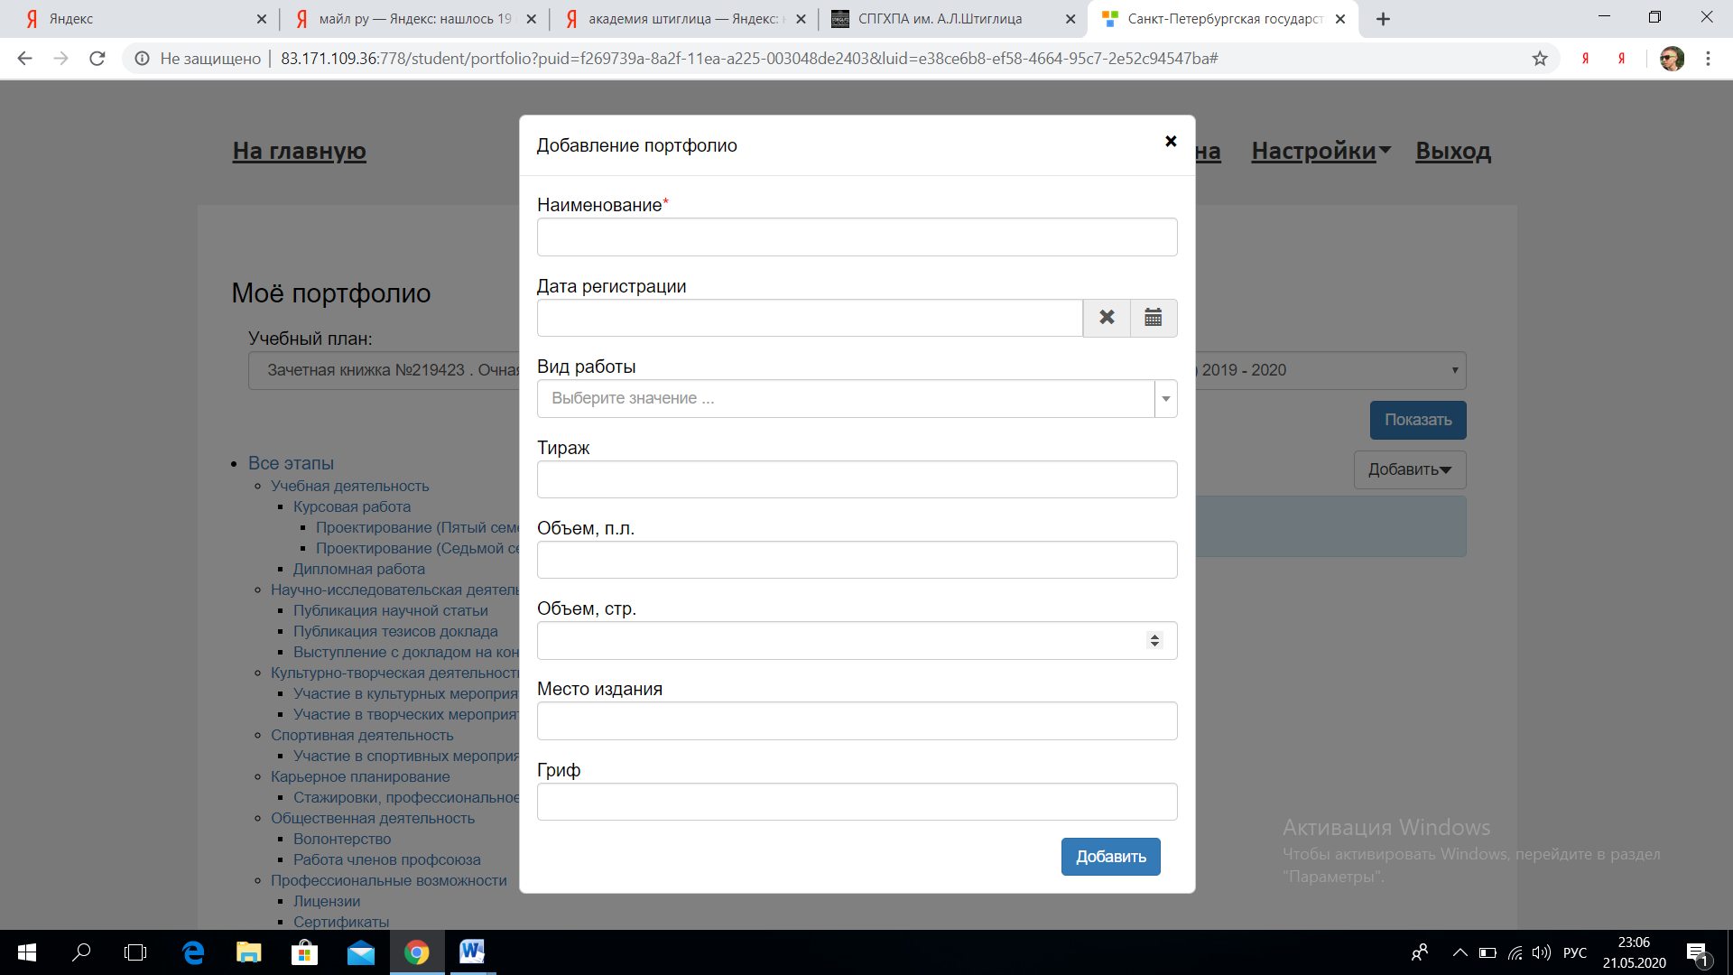
В открывшемся окне внизу добавляете свой файл
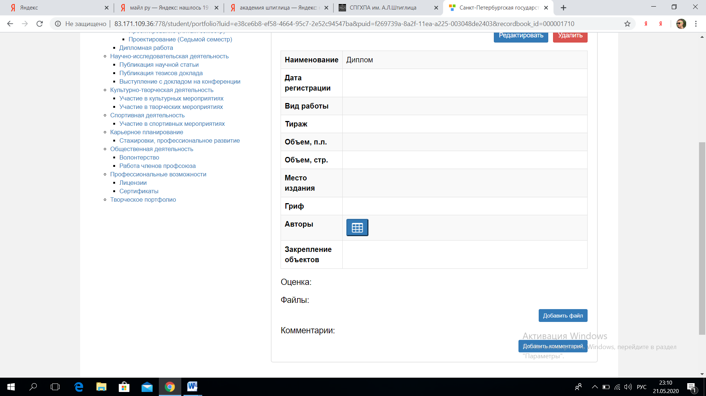

Успехов в формировании своего портфолио!

